23.11.2020. ГР№ 1-21 БФ МДК01.02. Эксплуатация и техническое обслуживание сельскохозяйственных машин и оборудования.
Преподаватель Бакарас Александр Александрович .Ответы на вопросы отсылать в WORD или в рукописном виде ,на Viber , WhatsApp .Т 89233683288 в этот же день до 15 часов.
Урок№25 Тема. Кривошипно -шатунная группа.
_
Практически в любом поршневом двигателе, установленном в автомобиле, тракторе, мотоблоке, используется кривошипно- шатунный механизм. Стоят они и компрессорах для производства сжатого воздуха. Энергию расширяющихся газов, продуктов сгорания очередной порции рабочей смеси, кривошипный механизм преобразует во вращение рабочего вала, передаваемое на колеса, гусеницы или привод мотокосы. В компрессоре происходит обратное явление: энергия вращения приводного вала преобразуется в потенциальную энергию сжимаемого в рабочей камере воздуха или другого газа.
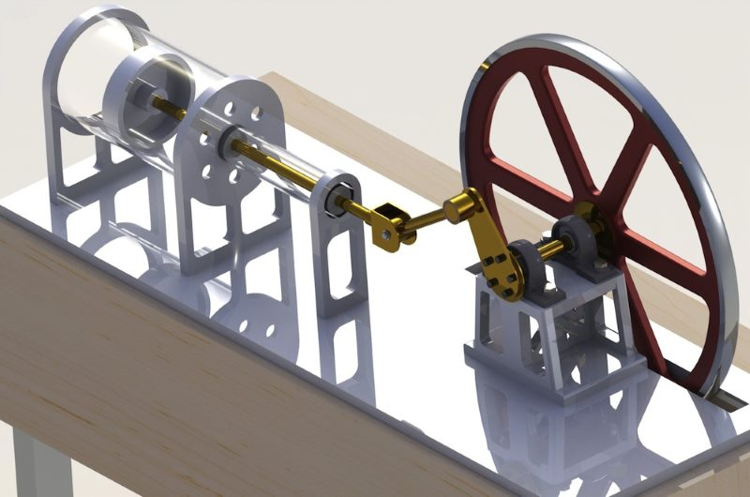
Содержание
- Устройство механизма
- Блок цилиндров
- Поршни
- Поршневые кольца
- Поршневые пальцы
- Шатун
- Коленчатый вал
- Картер двигателя
- Принцип работы кривошипно-шатунного механизма
- Неисправности, возникающие при работе КШМ и их причины
- Перечень неисправностей КШМ
- Признаки наличия неисправностей в работе КШМ
- Обслуживание КШМ
  - Вам также могут быть интересны статьи:
Устройство механизма
Первые кривошипные устройства были изобретены в античном мире. На древнеримских лесопилках вращательное движение водяного колеса, вращаемого речным течением, преобразовывалось в возвратно-поступательной движение полотна пилы. В античности большого распространения такие устройства не получили по следующим причинам:
- деревянные части быстро изнашивались и требовали частого ремонта или замены;
- рабский труд обходился дешевле высоких для того времени технологий.
В упрощенном виде кривошипно-шатунный механизм использовался с XVI века в деревенских прялках. Движение педали преобразовывалось во вращение прядильного колеса и других частей приспособления.
Разработанные в XVIII веке паровые машины тоже использовали кривошипный механизм. Он располагался на ведущем колесе паровоза. Давление пара на поршневое дно преобразовывалось в возвратно- поступательное движение штока, соединенного с шатуном, шарнирно закрепленном на ведущем колесе. Шатун придавал колесу вращение. Такое устройство кривошипно-шатунного механизма было основой механического транспорта до первой трети XX века.
Паровозная схема была улучшена в крейцкопфных моторах. Поршень в них жестко прикреплен к крейцкопфу- штоку, скользящему в направляющих взад и вперед. На конце штока закреплен шарнир, к нему присоединен шатун. Такая схема увеличивает размах рабочих движений, позволяет даже сделать вторую камеру с другой стороны от поршня. Таким образом каждое движение штока сопровождается рабочим тактом. Такая кинематика и динамика кривошипно-шатунного механизма позволяет при тех же габаритах удвоить мощность. Крейцкопфы применяются в крупных стационарных и корабельных дизельных установках.
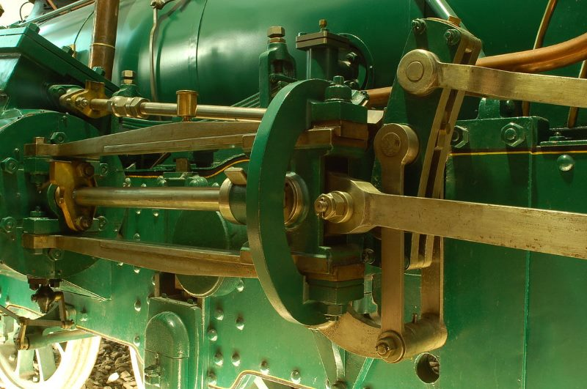
Элементы, составляющие кривошипно-шатунный механизм, разбивают на следующие типы:
- Подвижные.
- Неподвижные.
К первым относятся:
- поршень;
- кольца;
- пальцы;
- шатун;
- маховик;
- коленвал;
- подшипники скольжения коленчатого вала.
К неподвижным деталям кривошипно-шатунного механизма относят:
- блок цилиндров;
- гильза;
- головка блока;
- кронштейны;
- картер;
- другие второстепенные элементы.
Поршни, пальцы и кольца объединяют в поршневую группу.
Каждый элемент, равно как и подробная кинематическая схема и принцип работы заслуживают более подробного рассмотрения
Блок цилиндров
Это одна из самых сложных по конфигурации деталь двигателя. На схематическом объемном чертеже видно, что внутри он пронизан двумя непересекающимися системами каналов для подачи масла к точкам смазки и циркуляции охлаждающей жидкости. Он отливается из чугуна или сплавов легких металлов, содержит в себе места для запрессовки гильз цилиндра, кронштейны для подшипников коленвала, пространство для маховика, систем смазки и охлаждения. К блоку подходят патрубки системы подачи топливной смеси и удаления отработанных газов.
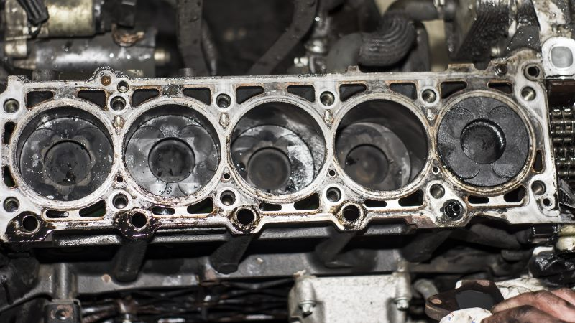
Снизу к блоку через герметичную прокладку крепится масляный картер- резервуар для смазки. В этом картере и происходит основная работа кривошипно- шатунного механизма, сокращенно КШМ.
Гильза должна выдерживать высокое давление в цилиндре. Его создают газы, образовавшиеся после сгорания топливной смеси. Поэтому и то место блока, куда гильзы запрессованы, должно выдерживать большие механические и термические нагрузки.
Гильзы обычно изготавливают из прочных сортов стали, реже — из чугуна. В ходе работы двигателя они изнашиваются при капитальном ремонте двигателя могут быть заменены. Различают две основных схемы их размещения:
- сухая, внешняя сторона гильзы отдает тепло материалу блока цилиндров;
- влажная, гильза омывается снаружи охлаждающей жидкостью.
Второй вариант позволяет развивать большую мощность и переносить пиковые нагрузки.
Поршни
Деталь представляет из себя стальную или алюминиевую отливку в виде перевернутого стакана. Скользя по стенкам цилиндра, он принимает на себя давление сгоревшей топливной смеси и превращает его в линейное движение. Далее через кривошипный узел она превращается во вращение коленчатого вала, а затем передается на сцепление и коробку передач и через кардан к колесам. Силы, действующие в кривошипно-шатунном механизме, приводят транспортное средство или стационарный механизм в движение.
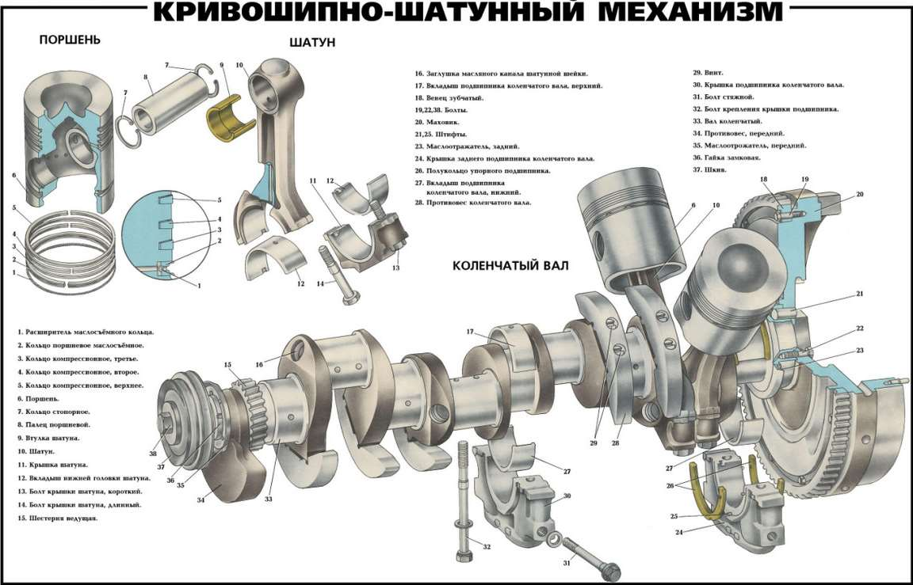
Деталь выполняет следующие функции:
- на такте впуска, двигаясь вниз (или в направлении от коленчатого вала, если цилиндр расположен не вертикально) на, он увеличивает объем рабочей камеры и создает в ней разрежение, затягивающее и равномерно распределяющее по объему очередную порцию рабочей смеси;
- на такте сжатия поршневая группа движется вверх, сжимая рабочую смесь до необходимой степени;
- далее идет рабочий такт, деталь под давлением идет вниз, передавая импульс вращения коленчатому валу;
- на такте выпуска он снова идет вверх, вытесняя отработанные газы в выхлопную систему.
На всех тактах, кроме рабочего, поршневая группа движется за счет коленчатого вала, забирая часть энергии его вращения. На одноцилиндровых двигателях для аккумуляции такой энергии служим массивный маховик, на многоцилиндровые такты цилиндров сдвинуты во времени.
Конструктивно изделие подразделяется на такие части, как:
- днище, воспринимающее давление газов;
- уплотнение с канавками для поршневых колец;
- юбка, в которой закреплен палец.
Палец служит осью, на которой закреплено верхнее плечо шатуна.
Поршневые кольца
Назначение и устройство поршневых колец обуславливается их ролью в работе кривошипных- устройств. Кольца выполняются плоскими, они имеют разрез шириной в несколько десятых частей миллиметра. Их вставляют в проточенные для них кольцевые углубления на уплотнении.
Кольца выполняют следующие функции:
- Уплотняют зазор между гильзой и стенками поршня.
- Обеспечивают направление движения поршня.
- Охлаждают. Касаясь гильзы, компрессионные кольца отводят избыточное тепло от поршня, оберегая его от перегрева.
- Изолируют рабочую камеру от смазочных материалов в картере. С одной стороны, кольца задерживают капельки масла, разбрызгиваемые в картере ударами противовесов щек коленвала, с другой, пропускают небольшое его количество для смазки стенок цилиндра. За это отвечает нижнее, маслосъемное кольцо.
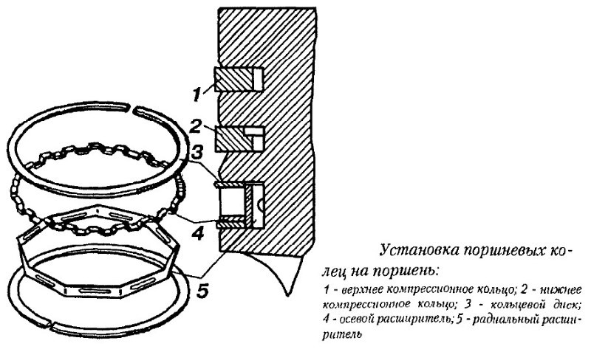
Смазывать необходимо и соединение поршня с шатуном.
Отсутствие смазки в течение нескольких минут приводит детали цилиндра в негодность. Трущиеся части перегреваются и начинают разрушаться либо заклиниваются. Ремонт в этом случае предстоит сложный и дорогостоящий.
Поршневые пальцы
Осуществляют кинематическую связь поршня и шатуна. Изделие закреплено в поршневой юбке и служит осью подшипника скольжения. Детали выдерживают высокие динамические нагрузки во время рабочего хода, а также смены такта и обращения направления движения. Вытачивают их из высоколегированных термостойких сплавов.
Различают следующие типы конструкции пальцев:
- Фиксированные. Неподвижно крепятся в юбке, вращается только обойма верхней части шатуна.
- Плавающие. Могут проворачиваться в своих креплениях.
Плавающая конструкция применяется в современных моторах, она снижает удельные нагрузки на компоненты кривошипно- шатунной группы и увеличивает их ресурс.
Шатун
Эта ответственный элемент кривошипно-шатунного механизма двигателя выполнен разборным, для того, чтобы можно было менять вкладыши подшипников в его обоймах. Подшипники скольжения используются на низкооборотных двигателях, на высокооборотных устанавливают более дорогие подшипники качения.
Внешним видом шатун напоминает накидной ключ. Для повышения прочности и снижения массы поперечное сечение сделано в виде двутавровой балки.
23.11.2020. Урок№26 Тема. Условия нормальной работы двигателя внутреннего сгорания. Возможные неисправности кривошипно-шатунного механизма и способы их устранения
К основным неисправностям кривошипно-шатунного механизма относятся стуки поршней и пальцев, стуки в подшипниках коленчатого вала, падение компрессии в цилиндрах и мощности двигателя, утечка охлаждающей жидкости в картер или, наоборот, попадание масла в охлаждающую жидкость. Все эти неисправности могут быть выявлены наблюдением за работой двигателя.
Стуки в двигателе возникают при износе деталей кривошипно -шатунного механизма. Их прослушивают и находят место стука с помощью стетоскопов. Простейший стетоскоп — это металлический стержень с наушником. Прикладывая наконечник стержня к различным точкам блока или головки цилиндров, определяют причину стука по характерным оттенкам звучания и по месту его возникновения. Существуют и электронные стетоскопы, состоящие из транзисторного усилителя низкой частоты и пьезокристаллического датчика.
Определение неисправностей двигателя по стукам требует большого навыка. Кроме того, для устранения неисправностей кривошипно-шатунного механизма требуется снимать с автомобиля двигатель и производить полную или частичную его разборку. Поэтому в случае появления стуков или каких-либо других неисправностей кривошипно-шатунного механизма рекомендуется обращаться на станции технического обслуживания, где опытные специалисты определят и устранят неисправность.
Компрессию (давление) в цилиндрах двигателя проверяют специальным прибором — компрессометром. Он представляет собой манометр с обратным клапаном. Для измерения компрессии устанавливают наконечник компрессометра на место вывернутой свечи зажигания и, прокручивая коленчатый вал стартером, по манометру фиксируют максимальное давление в цилиндре.
Стук в коренных подшипниках коленчатого вала
Обычно это металлический глухой стук низкого тона. Прослушивается в нижней части блока цилиндров и обнаруживается при резком открытии дроссельной заслонки на холостом ходу. Чрезмерный зазор коленчатого вала вызывает стук более резкий с неравномерными промежутками, особенно заметными при плавном увеличении и уменьшении частоты вращения коленчатого вала. Причины стука и способы его устранения:

- увеличенный зазор между шейками коленчатого вала и вкладышами коренных подшипников. Обратиться на станцию технического обслуживания для проверки и, если необходимо, для перешлифовки шеек и замены вкладышей;
- увеличенный зазор между упорными полукольцами и коленчатым валом. На неработающем двигателе проверить осевой свободный ход коленчатого вала, нажимая и отпуская педаль сцепления. При этом перемещение переднего конца коленчатого вала должно быть не более 0,35 мм. В случае большего осевого свободного хода следует обратиться на станцию технического обслуживания для замены упорных полуколец коленчатого вала.
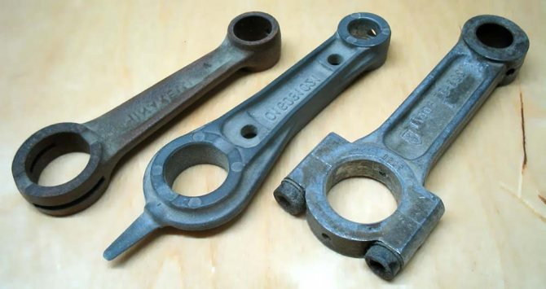
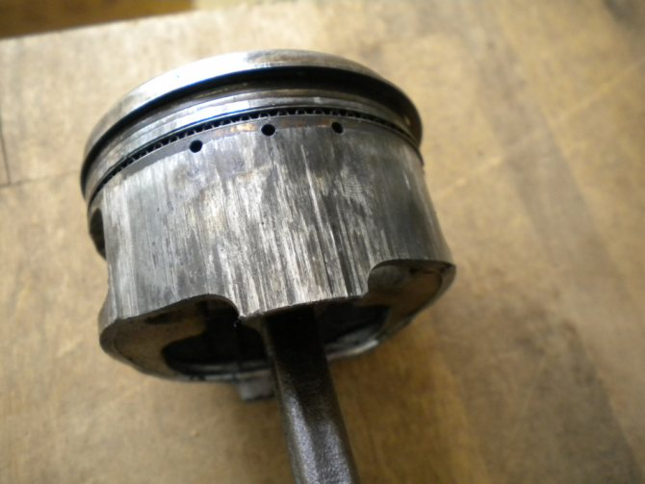
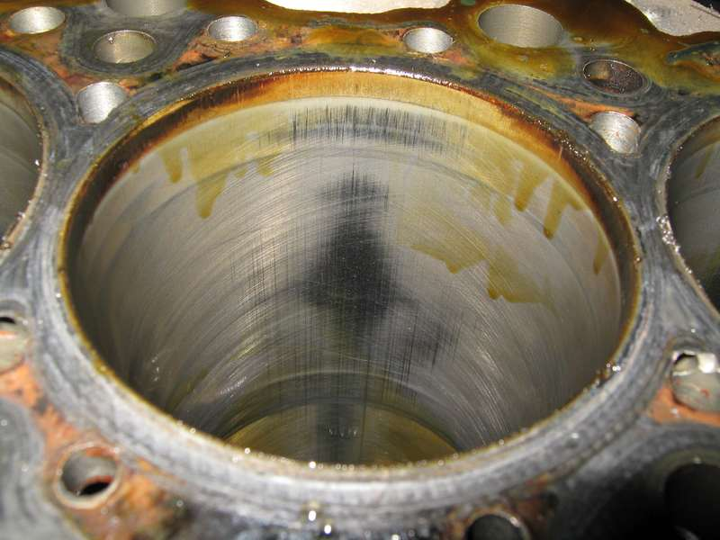
Принцип работы кривошипно-шатунного механизма
Во время основного такта работы автомобильного двигателя – рабочего хода (расширения), горящие газы давят на поршень, а тот двигается вниз — от верхней мёртвой точки к нижней, тем самым передавая энергию посредством пальца и шатуна на коленчатый вал. Шатун может ограниченно поворачиваться и вокруг оси пальца поршня, и вокруг шатунной шейки коленвала, и таким образом поступательное движение поршня превращается во вращательное.
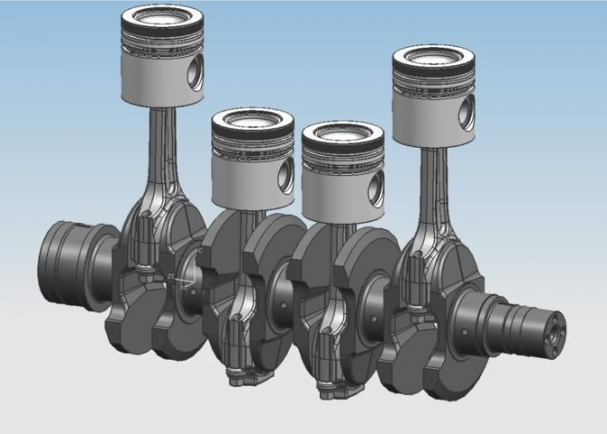
Стоит заметить, что при остальных тактах коленчатый вал через шатун, наоборот, сообщает возвратно-поступательное движение поршню. Где он его берёт? Из «рабочих» цилиндров, энергии коленвала и маховика, а при запуске – стартера.
Стук шатунных подшипников
Обычно стук шатунных подшипников резче стука коренных. Он прослушивается в верхней части блока цилиндров на холостом ходу двигателя при резком открытии дроссельной заслонки. Место стука легко определить, отключая по очереди свечи зажигания.
Причины стука и способы его устранения:
- недостаточное давление масла. См. главу «Основные неисправности системы смазки»;
- чрезмерный зазор между шатунными шейками коленчатого вала и вкладышами. На станции технического обслуживания прошлифовать шейки коленчатого вала и заменить вкладыши.
Стук поршней и поршневых пальцев. Стук поршней обычно незвонкий, приглушенный, вызывается «биением» поршня в цилиндре: Лучше всего он прослушивается при малой частоте вращения коленчатого вала под нагрузкой. Стук пальцев — отчетливый и резкий, усиливается с повышением частоты вращения коленчатого вала и пропадает при выключении цилиндра из работы. Прослушивается в верхней части блока цилиндров.
Причины стука и способы его устранения:
- увеличенный зазор между поршнями и цилиндрами. Отремонтировать двигатель, расточив и отхонинговав цилиндры и заменив поршни;
- чрезмерный зазор между поршневыми кольцами и канавками на поршне. Заменить кольца или поршень с кольцами;
- чрезмерный зазор между пальцем и отверстием в поршне. Заменить поршень и палец.
23.11.2020. практическая работа№2 Устройство и работа КШМ. Дефектовка деталей кривошипно-шатунного механизма двигателя
Блок цилиндров
ОБЩИЕ СВЕДЕНИЯ

Вам потребуются
- переносная лампа
- набор плоских щупов
- линейка
- штангенциркуль
- нутромер
- микрометр
- шабер
Рекомендация
Перед осмотром тщательно вымойте детали керосином, продуйте и просушите их сжатым воздухом (особенно масляные каналы деталей).

Предупреждение
Если есть подозрение на наличие трещин в блоке (попала охлаждающая жидкость в картер или масло в охлаждающую жидкость), проверьте герметичность блока на специальном стенде. Проверку проводите в ремонтных мастерских, располагающих соответствующим оборудованием.

ПОРЯДОК ВЫПОЛНЕНИЯ
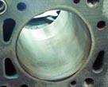 | 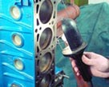
1. Осмотрите блок, особенно внимательно - опоры коленчатого вала. Трещины в любых местах блока не допускаются. | 2. Осмотрите цилиндры с обеих сторон. Царапины, задиры и трещины не допускаются. | Рекомендация к операции 2  Для удобства используйте переносную лампу.
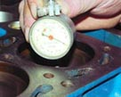
3. Определите нутромером фактические диаметры цилиндров.
Предупреждения
Диаметр цилиндра измеряется в четырех поясах, расположенных по высоте цилиндра на расстоянии 5, 15, 50 и 90 мм от плоскости разъема с головкой блока. В каждом поясе диаметр измеряется в двух взаимно перпендикулярных направлениях (в продольном и поперечном).
Цилиндры блока по диаметру подразделяются на пять классов:
А = 79,00-79,01 мм
B = 79,01-79,02 мм
C = 79,02-79,03 мм
D = 79,03-79,04 мм
E = 79,04-79,05 мм
Класс каждого цилиндра блока в соответствии с документацией завода-изготовителя отмечен клеймом на правой стороне нижней плоскости (плоскости разъема с картером).
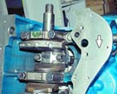
В соответствии с документацией завода-изготовителя на левой стороне нижней плоскости блока должно быть нанесено клеймо с условным номером блока цилиндров. Такой же номер должен быть на всех крышках коренных подшипников для указания принадлежности крышек к данному блоку.
В зоне первого пояса (на расстоянии 5 мм от плоскости разъема с головкой блока) цилиндры практически не изнашиваются. По разнице размеров в первом и остальных поясах можно судить об износе цилиндров. Если максимальное значение износа больше 0,15 мм, расточите цилиндры до ближайшего ремонтного размера поршней (увеличенного на 0,4 или 0,8 мм), оставив припуск 0,03 мм на диаметр под хонингование. Затем отхонингуйте цилиндры, выдерживая такой диаметр, чтобы при установке выбранного ремонтного поршня расчетный зазор между ним и цилиндром был 0,05-0,07 мм. Дефектовку, расточку и хонингование блока проводите в мастерских, имеющих специальное оборудование.

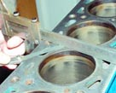
4. Проверьте отклонение от плоскостности поверхности разъема блока с головкой цилиндров. Приложите штангенциркуль (или линейку) к плоскости:
- в середине блока - в поперечном и продольном направлениях;
- по диагоналям плоскости.
В каждом положении плоским щупом определите зазор между штангенциркулем и плоскостью. Это и будет отклонение от плоскостности. Если отклонение превышает 0,1 мм, замените блок.
Шатунно-поршневая группа
ОБЩИЕ СВЕДЕНИЯ
Подбор поршня к цилиндру
Расчетный зазор между поршнем и цилиндром (для новых деталей) составляет 0,05-0,07 мм. Его определяют промером цилиндров и поршней и обеспечивают установкой поршней того же класса, что и цилиндры.
Максимально допустимый зазор (при износе деталей) 0,15 мм.
Если у двигателя, бывшего в эксплуатации, зазор превышает 0,15 мм, необходимо подобрать поршни к цилиндрам: зазор должен быть максимально приближен к расчетному.
ПОРЯДОК ВЫПОЛНЕНИЯ
5. Очистите от нагара днище поршня шабером (можно изготовить из старого напильника). | 6. Очистите от нагара канавки под поршневые кольца старым кольцом, вращая его. | 7. Осмотрите поршни, шатуны, крышки: на них не должно быть трещин.
8. Осмотрите вкладыши. Если на рабочей поверхности обнаружите риски, задиры и отслоения антифрикционного слоя, замените вкладыши новыми. Все шатунные вкладыши одинаковые и взаимозаменяемые. | 9. Измерьте диаметр поршней в плоскости, перпендикулярной оси поршневого пальца, на расстоянии 52,4 мм от днища поршня.
Предупреждение
По наружному диаметру поршни делятся на пять классов (A, B, C, D, E).
В запасные части поставляются поршни классов A, C, D:
A = 78,930-78,940 мм;
C = 78,950-78,960 мм;
D = 78, 970-78,980 мм.
Из них можно подобрать поршень к любому цилиндру.
По диаметру отверстия под поршневой палец поршни подразделяются на три категории:
1-я = 21,982-21,986 мм;
2-я = 21,986-21,990 мм;
3-я = 21,990-21,994 мм.
Класс поршня и категорию отверстия под поршневой палец клеймят на днище поршня.

Пояснения к операциям 10 и 11
Палец запрессован в верхнюю головку шатуна с натягом и свободно вращается в бобышках поршня. По наружному диаметру пальцы делятся на три категории через 0,004 мм. Категория указывается краской на торце пальца:
1-я (синяя метка) - 21,970-21,974 мм
2-я (зеленая метка) - 21,974-21,978
3-я (красная метка) - 21,978-21,982.
10. Вставьте смазанный моторным маслом палец в отверстие бобышки усилием большого пальца. |  | 11. Поверните поршень осью пальца вертикально. Палец не должен выпадать из бобышки.  Выпадающий из бобышки палец замените другим, следующей категории. Если в поршне палец третьей категории, замените поршень с пальцем.
 | Пояснение  Номинальный (расчетный) зазор составляет:  для верхнего (первого) компрессионного кольца 0,045-0,08 мм  для второго компрессионного кольца 0,025-0,06 мм  для маслосъемного кольца 0,02-0,055 мм. | Предупреждение  Предельно допустимые зазоры при износе - 0,15 мм.
12. Проверьте плоским щупом зазор по высоте между канавками и кольцами, вставляя кольцо в соответствующую канавку.
13. Проверьте плоским щупом зазор в замке колец, установив кольцо в цилиндр на глубину около 50 мм. | Рекомендация  Продвиньте кольцо поршнем во избежание его перекоса.
Пояснение
По рекомендации завода-изготовителя зазор проверяется у колец, вставленных в специальный калибр, имеющий диаметр отверстия, равный номинальному диаметру кольца с допуском ±0,003 мм.
Зазор должен составлять 0,25-0,45 мм для всех новых колец. Предельно допустимый при износе зазор - 1,0 мм.
При отсутствии калибра допустимо применять показанный способ.
Если зазор недостаточный, спилите стыковые поверхности кольца.
Если зазор превышает допустимый, замените кольцо.
14. При возможности проверьте массу поршней: для одного двигателя они не должны отличаться друг от друга более чем на ±2,5 г. Можно подогнать их по массе удалением металла в показанном месте с обеих сторон поршня. Глубина снятия металла не должна превышать 4,5 мм, считая от номинальной высоты поршня 59,4 мм. | 15. Измерьте нутромером внутренний диаметр D_{в} посадочного места шатуна в сборе с крышкой.  Перед выполнением операции затяните гайки шатунных болтов номинальным моментом. | 16. Измерьте толщину T шатунных вкладышей штангенциркулем.
 | 17. Измерьте микрометром диаметр D_{н} шатунных шеек. | 18. Рассчитайте зазор z между шатунными вкладышами и шейками коленчатого вала по формуле z=D_{в} -2T - D_{н}.
Пояснение
Номинальный расчетный зазор составляет 0,036-0,086 мм. Предельный зазор 0,1 мм.
Если фактический расчетный зазор меньше предельного, можно снова использовать вкладыши, которые были установлены.
Если зазор больше предельного, замените вкладыши на этих шейках новыми номинальной толщины (1,723-1,730).
Если шейки коленчатого вала изношены и перешлифованы до ремонтного размера, замените вкладыши ремонтными (увеличенной толщины):
"0,25" = 1,848-1,855 мм
"0,50" = 1,973-1,980 мм
"0,75" = 2,098-2,105 мм
"1,0" = 2,223-2,230 мм.
Номинальный диаметр шатунных шеек 47,814-47,834 мм. Шейки шлифуют, если на них есть забоины и риски или износ (или овальность) составляет более 0,03 мм, уменьшая диаметр с шагом 0,25 мм так, чтобы получить (в зависимости от степени износа) следующие значения:
"0,25" = 47,564-47,584 мм
"0,50" = 47,314-47,334 мм
"0,75" = 47,064-47,084 мм
"1,0" = 46,814-46,834 мм.
Обозначения "0,25" и др. указывают, на сколько уменьшается диаметр шеек коленчатого вала после шлифовки.
Предупреждение
Если на рабочей поверхности вкладышей есть риски, задиры, отслоения антифрикционного слоя, замените вкладыши новыми.
Запрещается проводить какие-либо подгоночные операции на вкладышах.
19а, 19б. Осмотрите верхние (19а) и нижние (19б) вкладыши коренных подшипников. Верхние вкладыши 1, 2, 4 и 5-го коренных подшипников имеют канавку на внутренней поверхности (у нижних - нет). Вкладыши центрального (3-го) коренного подшипника отличаются от остальных большей шириной, кроме того, его верхний вкладыш не имеет канавки.

Коленчатый вал
20. Осмотрите вал.
Трещины не допускаются. На поверхностях, сопрягаемых с рабочими кромками сальников, не должно быть царапин, забоин, рисок. При обнаружении - замените вал.
21. Измерьте микрометром наружный диаметр D^{н} коренных шеек.
Пояснение
Фактический зазор между вкладышами коренных подшипников и коренными шейками коленчатого вала определяется по методике, изложенной для шатунных вкладышей.
Номинальный расчетный зазор составляет 0,050-0,095 мм. Предельный зазор - 0,15 мм.
Если фактический расчетный зазор меньше предельного, можно снова использовать вкладыши, которые были установлены.
Если зазор больше предельного, замените на этих шейках вкладыши новыми номинальной толщины (1,824-1,831 мм).
Если шейки коленчатого вала изношены и перешлифованы до ремонтного размера, замените вкладыши ремонтными (увеличенной толщины):
"0,25" = 1,949-1,956 мм
"0,50" = 2,074-2,081 мм
"0,75" = 2,199-2,206 мм
"1,0" = 2,324-2,331 мм.
Номинальный диаметр коренных шеек 50,775-50,795 мм. Шейки шлифуют, если на них есть забоины и риски или износ (или овальность) составляет более 0,03 мм, уменьшая диаметр с шагом 0,25 мм так, чтобы получить (в зависимости от степени износа) следующие значения:
"0,25" = 50,525-50,545 мм
"0,50" = 50,275-50,295 мм
"0,75" = 50,025-50,045 мм
"1,0" = 49,775-49,795 мм.
Обозначения "0,25" и др. указывают, на сколько уменьшается диаметр шеек коленчатого вала после шлифовки. Соответствующее клеймо ставят на первой щеке коленчатого вала, например К 0,75; Ш 0,50.
22. Установите вал крайними коренными шейками на призмы и проверьте индикатором:
- осевое биение остальных коренных шеек (не более 0,03 мм)
- осевое биение посадочных поверхностей под звездочку и подшипник первичного вала коробки предач (не более 0,04 мм)
- смещение осей шатунных шеек от номинальной плоскости, проходящей через оси шатунных и коренных шеек (не более ±0,35 мм)
- торцовое биение фланца на диаметре 68 мм (не более 0,025 мм).
Операция в гаражных условиях практически невыполнима, поэтому проводите ее в мастерских, имеющих специальное оборудование.
23. Осмотрите заглушки каналов системы смазки. Проверьте надежность их посадки отверткой, не прилагая значительных усилий.

Предупреждение
Заглушки устанавливайте на герметик УГ-6 и зачеканьте в трех местах.
Не рекомендуем самостоятельно вскрывать заглушки для очистки каналов, которая безусловно полезна.
Обратитесь в мастерские, имеющие специальное оборудование, или промойте каналы, не вскрывая заглушки.

24.Промойте радиальные (показаны стрелками) и соединительные (показаны пунктиром) каналы, залив в радиальные каналы бензин, предварительно заглушив их с одной стороны деревянными пробками. Выдержите не менее 20 мин и промойте каналы бензином, впрыскивая его грушей. Деревянные заглушки снимите после промывки соединительных каналов. При необходимости повторяйте промывку до вытекания чистого бензина.
Имейте в виду, что таким способом не удается полностью очистить грязеуловители, расположенные около заглушек.

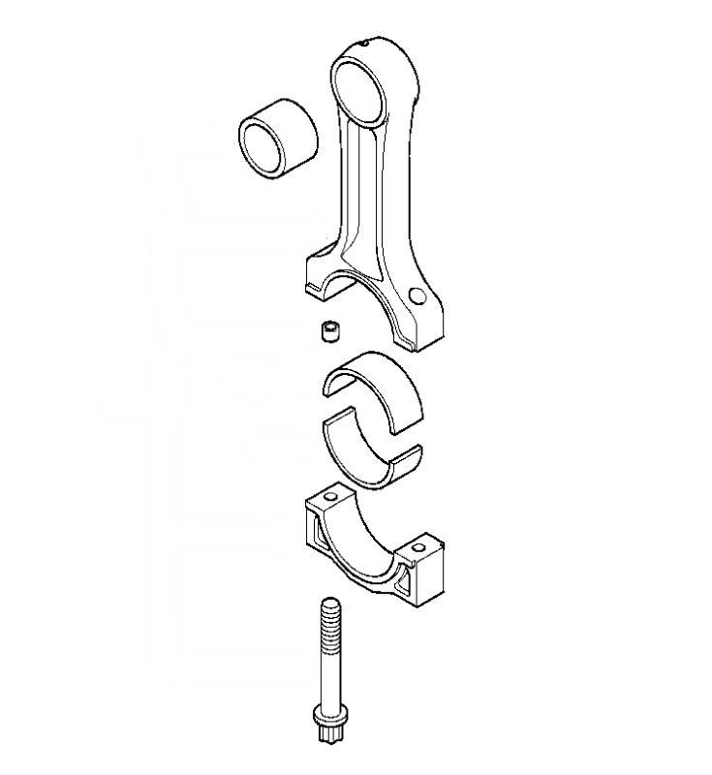
При работе деталь испытывает попеременно нагрузки продольного сжатия и растяжения. Для изготовления используют отливки из легированной или высокоуглеродистой стали.
Коленчатый вал
Преобразование осуществляет с помощь.
Из деталей кривошипно-шатунной группы коленчатый вал имеет наиболее сложную пространственную форму. Несколько коленчатых сочленений выносят оси вращения его сегментов в сторону от основной продольной оси. К этим вынесенным осям крепятся нижние обоймы шатунов. Физический смысл конструкции точно такой же, как и при закреплении оси шатуна на краю маховика. В коленвала «лишняя», неиспользуемая часть маховика изымается и заменяется противовесом. Это позволяет существенно сократить массу и габариты изделия, повысить максимально доступные обороты.
Основные части, из которых состоит коленвал, следующие:
- Шейки. Служат для крепления вала в кронштейнах картера и шатунов на валу. Первые называют коренными, вторые — шатунными.
- Щеки. Образуют колена, давшие узлу свое название. Вращаясь вокруг продольной оси и толкаемые шатунами, преобразуют энергию продольного движения поршневой группы во вращательную энергию коленвала.
- Фронтальная выходная часть. На ней размещен шкив, от которого цепным или ременным приводом крутятся валы вспомогательных систем мотора- охлаждения, смазки, распределительного механизма, генератора.
- Основная выходная часть. Передает энергию трансмиссии и далее — колесам.
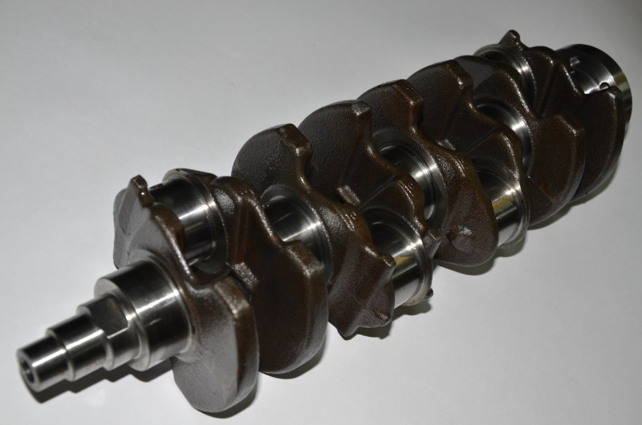
Тыльная часть щек, выступающая за ось вращения коленвала, служит противовесом для основной их части и шатунных шеек. Это позволяет динамически уравновесит вращающуюся с большой скоростью конструкцию, избежав разрушительных вибраций во время работы.
Для изготовления коленвалов используются отливки из легких высокопрочных чугунов либо горячие штамповки (поковки) из упрочненных сортов стали.
Картер двигателя
Служит конструктивной основой всего двигателя, к нему крепятся все остальные детали. От него отходят внешние кронштейны, на них весь агрегат прикреплен к кузову. К картеру крепится трансмиссия, передающая от двигателя к колесам крутящий момент. В современных конструкциях картер исполняется единой деталью с блоком цилиндров. В его пространственных рамках и происходит основная работа узлов, механизмов и деталей мотора. Снизу к картеру крепится поддон для хранения масла для смазки подвижных частей.
Принцип работы кривошипно-шатунного механизма
Принцип работы кривошипно — шатунного механизма не изменился за последние три столетия.
Во время рабочего такта воспламенившаяся в конце такта сжатия рабочая смесь быстро сгорает, продукты сгорания расширяются и толкают поршень вниз. Он толкает шатун, тот упирается в нижнюю ось, разнесенную в пространстве с основной продольной осью. В результате под действием приложенных по касательной сил коленвал проворачивается на четверть оборота в четырехтактных двигателях и на пол-оборота в двухтактных. таким образом продольное движение поршня преобразуется во вращение вала.
Расчет кривошипно-шатунного механизма требует отличных знаний прикладной механики, кинематики, сопротивления материалов. Его поручают самым опытным инженерам.
Неисправности, возникающие при работе КШМ и их причины
Сбои в работе могут случиться в разных элементах кривошипно-шатунной группы. Сложность конструкции и сочетания параметров шатунных механизмов двигателей заставляет особенно внимательно относить к их расчету, изготовлению и эксплуатации.
Наиболее часто к неполадкам приводит несоблюдение режимов работы и технического обслуживания мотора. Некачественная смазка, засорение каналов подачи масла, несвоевременная замена или пополнение запаса масла в картере до установленного уровня- все эти причины приводят к повышенному трению, перегреву деталей, появлению на их рабочих поверхностях задиров, потертостей и царапин. При каждой замене масла обязательно следует менять масляный фильтр. В соответствии с регламентом обслуживания также нужно менять топливные и воздушные фильтры.
Нарушение работы системы охлаждения также вызывает термические деформации деталей вплоть до их заклинивания или разрушения. Особенно чувствительны к качеству смазки дизельные моторы.
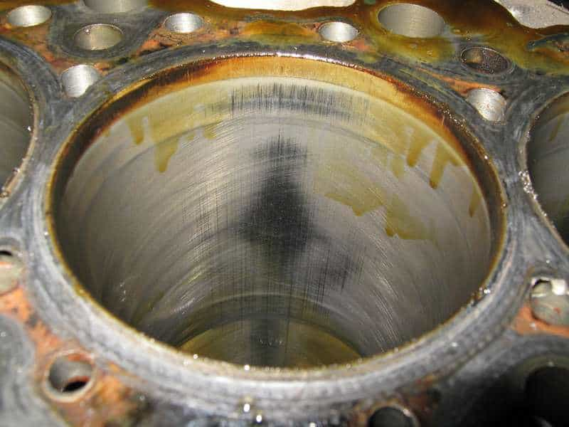
Неполадки в системе зажигания также могут привести к появлению нагара на поршне и п\его кольцах Закоксовывание колец вызывает снижение компрессии и повреждение стенок цилиндра.
Бывает также, что причиной поломки становятся некачественные либо поддельные детали или материалы, примененные при техническом обслуживании. Лучше приобретать их у официальных дилеров или в проверенных магазинах, заботящихся о своей репутации.
Перечень неисправностей КШМ
Наиболее распространенными поломками механизма являются:
- износ и разрушение шатунных и коренных шеек коленвала;
- стачивание, выкрашивание или плавление вкладышей подшипников скольжения;
- загрязнение нагаром сгорания поршневых колец;
- перегрев и поломка колец;
- скопление нагара на поршневом днище приводит к его перегреву и возможному разрушению;
- длительная эксплуатация двигателя с детонационными эффектами вызывает прогорание днища поршня.
Сочетание этих неисправностей со сбоем в системе смазки может вызвать перекос поршней в цилиндрах и заклинивание двигателя. Устранение всех этих поломок связано демонтажом двигателя и его частичной или полной разборкой.
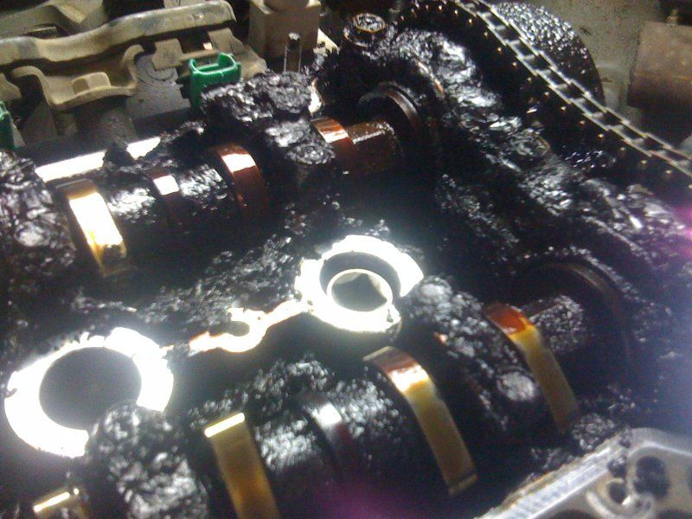
Ремонт занимает много времени и обходится недешево, поэтому лучше выявлять сбои в работе на ранних стадиях и своевременно устранять неполадки.
Признаки наличия неисправностей в работе КШМ
Для своевременного выявления сбоев и начинающих развиваться негативных процессов в кривошипно- шатунной группе полезно знать из внешних признаков:
- Стуки в двигателе, непривычные звуки при разгоне. Звенящие звуки часто бывают вызваны детонационными явлениями. Неполное сгорание топлива во время рабочего такта и взрывообразное его сгорание на такте выпуска приводят к скоплению нагара на кольцах и днище поршня, к ухудшению условий их охлаждения и разрушению. Необходимо залить качественное топливо и проверит параметры работы системы зажигания на стенде.
- Глухие стуки говорят об износе шеек коленвала. В этом случае следует прекратить эксплуатацию, отшлифовать шейки и заменить вкладыши на более толстые из ремонтного комплекта.
- «Поющий» на высокой звонко ноте звук указывает на возможное начало плавления вкладышей или на нехватку масла при повышении оборотов. Также нужно срочно ехать в сервис.
- Сизые клубы дыма из выхлопного патрубка свидетельствуют о избытке масла в рабочей камере. Следует проверить состояние колец и при необходимости заменить их.
- Падение мощности также может вызываться закоксовыванием колец и снижением компрессии.
При обнаружении этих тревожных симптомов не стоит откладывать визит в сервисный центр. Заклиненный двигатель обойдется намного дороже, и по деньгам, и по затратам времени.
Обслуживание КШМ
Чтобы не повредить детали КШМ, нужно соблюдать все требования изготовителя по периодическому обслуживанию и регулярному осмотру автомобиля.
Уровень масла, особенно на не новом автомобиле, следует проверять ежедневно перед выездом. Занимает это меньше минуты, а может сэкономить месяцы ожидания при серьезной поломке.
Топливо нужно заливать только с проверенных АЗС известных брендов, не прельщаясь двухрублевой разницей в цене.
При обнаружении перечисленных выше тревожных симптомов нужно незамедлительно ехать на СТО.
Не стоит самостоятельно, по роликам из Сети, пытаться растачивать цилиндры, снимать нагар с колец и выполнять другие сложные ремонтные работы. Если у вас нет многолетнего опыта такой работы- лучше обратиться к профессионалам. Самостоятельная установка шатунного механизма после ремонта- весьма сложная операция.
Применять различные патентованные средства «для преобразования нагара на стенках цилиндров», «для раскоксовывания» разумно лишь тогда, когда вы точно уверены и в диагнозе, и в лекарстве.
Задание.1.По какой причине может изменится эксплуатационный строк деталей системы кривошипно-шатунного механизма. ? 2.Перечислите содержание системы кривошипно-шатунного механизма в исправном состоянии и что этому способствует?
3. Какое влияние оказывает температурные изменения в процессе эксплуатации на Систему кривошипно-шатунного механизма?.
4. По какой причине на деталях системы КШМ образовывается нагар?.
5.Назовите какие инструменты вам известны для выполнения работ по выявлению неисправности системы кривошипно-шатунного механизма.

